Rapporto

7682 R 21 aprile 2020 TERRITORIO

della Commissione gestione e finanze
sul messaggio 3 luglio 2019 concernente lo stanziamento di un credito di 2'150'000 franchi quale contributo cantonale forfettario per la realizzazione della passerella ciclopedonale Gorduno-Castione nell’ambito del Programma d’agglomerato del Bellinzonese (PAB2), misura ML 2.3.1

Obiettivo
Il messaggio in oggetto si inserisce nel progetto Programma d’agglomerato del Bellinzonese di seconda generazione (PAB2) e tocca la misura ML 2.3.1 ossia la realizzazione di una nuova passerella ciclopedonale tra Gorduno e Castione.
Si richiede lo stanziamento di un credito di 2'150'000 franchi quale contributo cantonale forfettario per la realizzazione della passerella la cui costruzione è affidata alla Città di Bellinzona, su delega del Consiglio di Stato.

Premessa
Il primo ponte sul fiume Ticino fu quello della Torretta, edificato nel 1478 per ordine di Ludovico il Moro che costituiva la continuazione delle mura difensive di Castelgrande e aveva una funzione prettamente militare.
Da allora e dalla secolare opera di correzione del fiume Ticino il tema dell’attraversamento del fiume è sempre stato oggetto di importanti riflessioni da parte di molti urbanisti che si sono confrontati con lo sviluppo urbanistico della città di Bellinzona.
Il tema delle passerelle non è nuovo per Bellinzona e la prima, sicuramente quella maggiormente conosciuta, è certamente la passerella del bagno pubblico realizzata dall’architetto Galfetti nel 1970.
Questo tipo di infrastruttura è stato ripreso successivamente per risolvere la storica cesura costituita dal fiume Ticino che è sempre stato un ostacolo importante per gli spostamenti all’interno dell’agglomerato del Bellinzonese. La nuova città di Bellinzona doveva quindi risolvere questa separazione che vedeva sempre i comuni, oggi quartieri, della sponda destra svantaggiati rispetto al centro città perlomeno per quanto riguardava la mobilità lenta.

Il Piano dei trasporti del Bellinzonese e successivamente il PAB
(https://www4.ti.ch/fileadmin/DT/temi/programmi_agglomerato/documenti/PA3/PAB3_Schede_sulle_misure_122016.pdf) hanno permesso di risolvere egregiamente questa situazione grazie alla realizzazione di infrastrutture importanti e in particolare:
- la realizzazione del nuovo ponte tra Sementina e Giubiasco, che include generosi marciapiedi con pista ciclabile (2008);
- la passerella pedonale/ciclabile realizzata dalla Città di Bellinzona tra Galbisio e Pratocarasso (2010);
- la passerella pedonale/ciclabile tra Monte Carasso e Bellinzona (M6146, opera realizzata nel 2011 dal Cantone quale infrastruttura fiancheggiatrice del semisvincolo di Bellinzona);
- la futura passerella in continuazione del vecchio ponte della Torretta.

Per quanto concerne la realizzazione della passerella alla Torretta, il progetto definitivo è sostanzialmente terminato, sono ancora in fase di ultimazione alcune analisi di dettaglio. Si auspica di poter iniziare la costruzione come una delle prime opere del Semisvincolo di Bellinzona, presumibilmente nel corso del 2021, salvo imprevisti, ricorsi e/o intoppi procedurali.

Le opere citate, oltre a quanto prevede questo messaggio, permetteranno finalmente ad ogni abitante della sponda destra di raggiungere a piedi o in bicicletta il centro di Bellinzona in tutta sicurezza.

Progetto

3.1 Soluzione
Il progetto ha conosciuto un iter piuttosto articolato. Il Cantone aveva impostato il progetto in un certo modo mentre gli allora comuni di Gorduno e Arbedo-Castione nelle trattative con la città di Bellinzona si sono invece accordati per un’alternativa diversa e maggiormente onerosa. Il messaggio spiega nel dettaglio la procedura e le varie fasi delle trattative.
È importante sottolineare che il nuovo comune ha voluto un’impostazione del progetto che meglio tenesse conto di alcuni aspetti locali assumendosi i conseguenti maggiori oneri mentre il Cantone ha mantenute fede alle spese pianificate e previste dal progetto originale.
In particolare, il nuovo comune ha voluto riconoscere le motivazioni della proposta progettuale presentata da Gorduno e sostenuta da Arbedo Castione, che ubicava il collegamento ciclabile in una posizione più centrale rispetto al nucleo del paese di Gorduno attraverso un percorso più lineare verso la fermata TILO di Castione. Tale collegamento prevede di passare sopra l’autostrada con una passerella di ca. 270 m.

Il Dipartimento si è dichiarato disposto a sostenere il progetto con un contributo cantonale massimo di CHF 2.15 mio, calcolati in base al costo che il Cantone avrebbe dovuto sostenere con l'alternativa da lui proposta, vale a dire il 65% dei costi risultanti da CHF 4.70 mio dedotti CHF 1.40 mio di sussidio federale sul costo approvato nel PAB2 (40% di CHF 3.50 mio). Anche la quota a carico dei comuni della CRTB è plafonata in base ad analogo calcolo.

Gli eventuali costi supplementari che dovessero manifestarsi rispetto a quanto previsto al punto 3 del Messaggio saranno interamente a carico della Città.
A livello organizzativo, la Città di Bellinzona assume la committenza dell'opera e svolgerà tutte le procedure autorizzative e realizzative del caso. La proprietà dell’infrastruttura rimane della Città mentre il Cantone si impegna a contribuire alla manutenzione con un versamento secondo le modalità in uso per i percorsi ciclabili di interesse regionale.

Piano di situazione
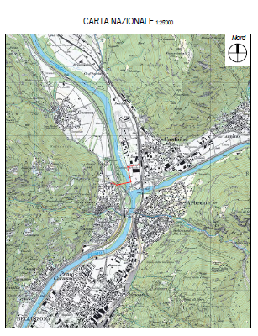

Pianta progetto
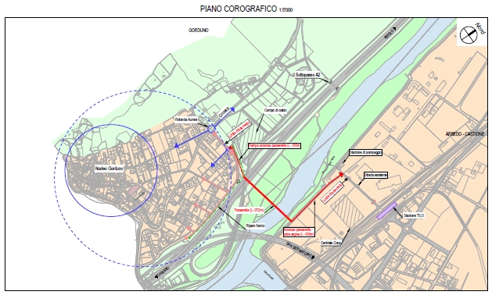

Progetto passerella

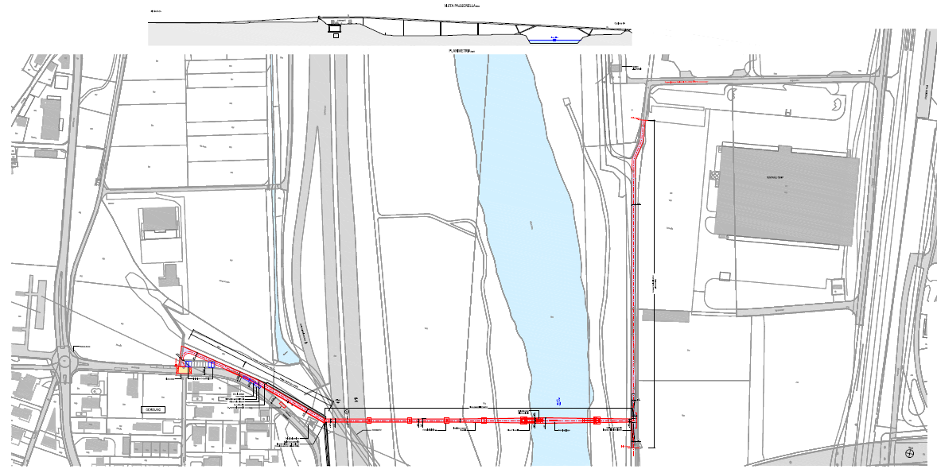

3.2 Costi
La Convenzione del 22 giugno 2016/6 luglio 2016 che sancisce il riparto di spese tra Cantone e CRTB per la realizzazione delle misure previste dal PAB2 non contempla questa opera.
La passerella dovrà essere oggetto di un’apposita nuova convenzione mantenendo validi i medesimi principi applicati per le misure già convenzionate. Il riparto dei costi sarà poi intimato ai singoli comuni dopo la sua sottoscrizione.

Il finanziamento complessivo risultante è il seguente:
- Confederazione: CHF 1.40 mio, importo fisso stabilito e confermato nell’accordo di finanziamento (IVA e rincaro esclusi);
- Cantone: CHF 2.15 mio, importo massimo (IVA e rincaro inclusi);
- Comuni CRTB: CHF 1.16 mio, importo massimo (IVA e rincaro inclusi);
- Città di Bellinzona: la differenza tra il costo totale finale e le partecipazioni di cui sopra.

Per quanto concerne l’importo a carico dei comuni CRTB (CHF 1.16 mio) l’onere per i singoli Comuni è determinato secondo la chiave di riparto approvata dalla CRTB a seguito dell’aggregazione, che attualmente è la seguente: Bellinzona 79.10%, Arbedo-Castione 7.74%, Cadenazzo 4.37%, Lumino 2.18% e Sant’Antonino 6.61%.

3.3 Tempistica
I lavori inizieranno una volta esperite le procedure di ottenimento dei crediti e di pubblicazione che si stima richiederanno circa un anno.

Linee direttive e piano finanziario
Il credito era inserito nelle Linee direttive 2016-19, scheda no. 35 “Territorio: mobilità efficiente all'apertura di AlpTransit”, in particolare con l’obiettivo di cui al punto 2. Collegamenti interni e alla lettera f) Attuazione delle misure prioritarie dei Programmi d’agglomerato di prima e seconda generazione del […] e del Bellinzonese
Le linee direttive del quadriennio 2020-23, in fase di ultimazione e non ancora pubblicate, per quanto attiene la realizzazione delle opere di programmi di agglomerato riprenderanno i medesimi principi.
La spesa è prevista nel Piano Finanziario del settore 62 strade cantonali alla posizione 622 04 02 e collegata all’elemento WBS 781 59 0713.
Sussidi e contributi da riversare alla Città di Bellinzona sono incassati sui relativi conti in entrata e riversati in diminuzione dei medesimi.
Lo stanziamento del credito proposto con l’allegato decreto legislativo richiede l’approvazione da parte della maggioranza assoluta dei membri del Gran Consiglio (cfr. art. 5 cpv. 3 Legge sulla gestione e sul controllo finanziario dello Stato del 20 gennaio 1986).

Conclusioni
La realizzazione della passerella ciclopedonale tra Gorduno e Castione completa il discorso di connessione tra sponda destra e sponda sinistra del fiume Ticino consolidando l’unità relazionale anche grazie a percorsi lenti tra i vari quartieri all’interno della nuova città di Bellinzona.

Per questo la Commissione gestione e finanze propone al plenum del Gran Consiglio l’approvazione del messaggio in oggetto e del relativo decreto legislativo

Per la Commissione gestione e finanze:
Bixio Caprara, relatore
Agustoni - Bang - Bignasca B. - Biscossa -
Bourgoin - Caverzasio - Dadò - Durisch -
Ferrara - Foletti - Fonio - Gianella Alessandra -
Guerra - Pamini - Pini - Quadranti

